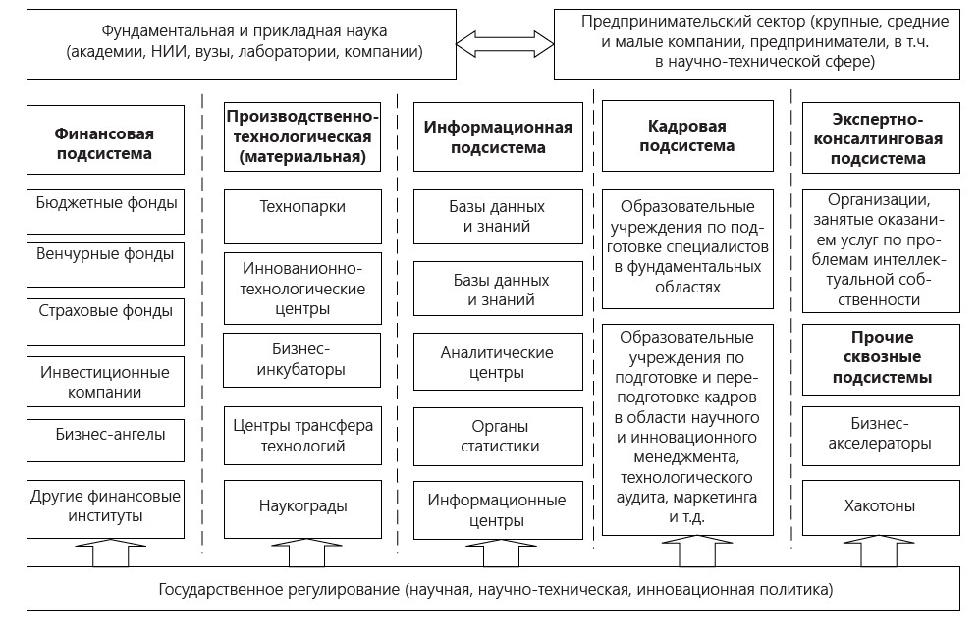

Рисунок 1.1- Элементы национальной инновационной инфраструктуры[]

Рисунок 1.3.Модель тройной спирали формирования инновационной среды региона

**Подвиды промышленных технопарков**

а)Агропромышленный технопарк (агробиотехнопарк). Промышленный технопарк, предназначенный для производства и переработки сельскохо- зяйственной продукции, сырья и продовольствия, оказания услуг резидентам по обслуживанию сельскохозяйственного производства или осуществления научно-технической деятельности, в том числе ведения научных исследований и экспериментальных разработок в области биотехнологии, сельскохозяйственных наук, инновационной деятельности, в том числе селекции животных и сельскохозяйственных культур. В состав земельных участков агропромышленного технопарка могут входить земли сельскохозяйственного назначения.

б) Экотехнопарк. Промышленный технопарк, объекты промышленной и технологической инфраструктур которого предназначены для осуществления субъектами деятельности в сфере промышленности промышленного производства, в том числе по обработке, утилизации, обезвреживанию отходов, или вовлечению отходов в хозяйственный оборот в качестве вторичного сырья при производстве промышленной продукции и выполнении работ или научно-технической деятельности, инновационной деятельности в целях освоения промышленного производства вторичного сырья или промышленной продукции из вторичного сырья и коммерциализации полученных научно-технических результатов.

в) Промышленный технопарк в сфере электронной промышленности. Промышленный технопарк, объекты промышленной и технологической инфраструктуры которого предназначены для осуществления промышленного производства промышленной продукции или научно-технической деятельности, инновационной деятельности в целях освоения промышленного производства промышленной продукции в сфере электронной промышленности и коммерциализации полученных научно-технических результатов в указанной сфере.

г)Технопарк в сфере высоких технологий. Технопарк в сфере высоких технологий представляет собой форму территориальной интеграции коммерческих и некоммерческих организаций науки и образования, финансовых институтов, предприятий и предпринимателей, взаимодействующих между собой, с органами государственной власти, органами местного самоуправления, осуществляющих формирование современной технологической и организационной среды с целью инновационного предпринимательства и реализации венчурных проектов. Достижение заявленной цели осуществляется путем создания материально-технической, сервисной, финансовой и иной базы для эффективного становления, развития и подготовки к самостоятельной деятельности малых и средних инновационных предприятий, индивидуальных предпринимателей, коммерческого освоения научных знаний, изобретений, ноу-хау и наукоемких технологий и продвижения их на мировой рынок научно-технической продукции.